中南财大处理系统

用户操作手册

(项目负责人/部门负责人)

目录
1.登录 4
1.1移动端登录 4
1.1.1登录步骤 4
1.1.2个人界面 5
1.1.3维护个人信息（必看） 6
1.2 PC端登录 7
1.2.1登录步骤 7
1.2.3维护个人信息（必看） 8
2.预算项目管理 11
2.1PC端操作 11
2.1.1操作路径 11
2.1.2填写说明 11
2.2移动端操作 12
2.2.1操作路径 12
2.2.2填写说明 12
3.出差审批 13
3.1移动端审批 13
3.2 PC端审批 14
4.报销审批 16
4.1移动端审批 16
4.2 PC端审批 17

1.登录

1.1移动端登录

1.1.1登录步骤

在微校园中点击进入【万能广场】
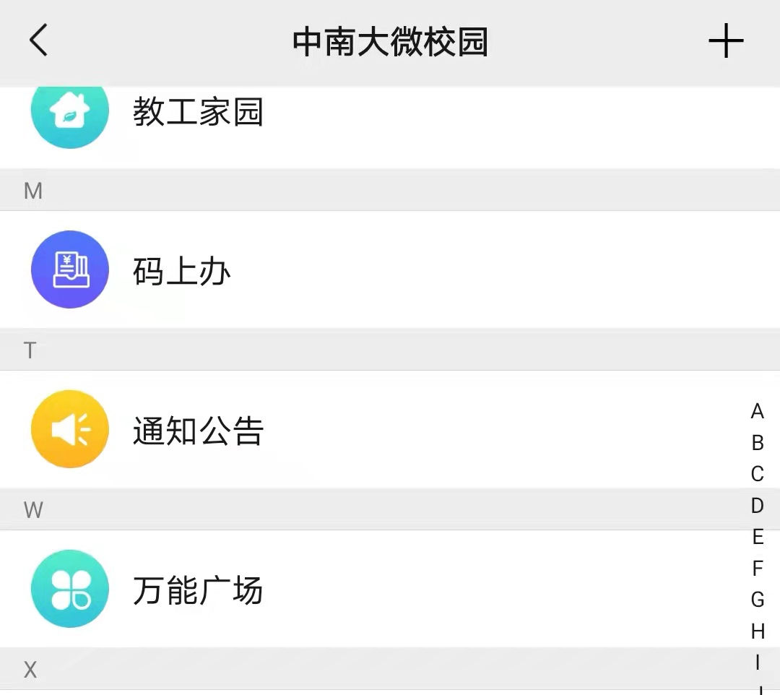

在万能广场中点击【差旅在线】进入差旅平台
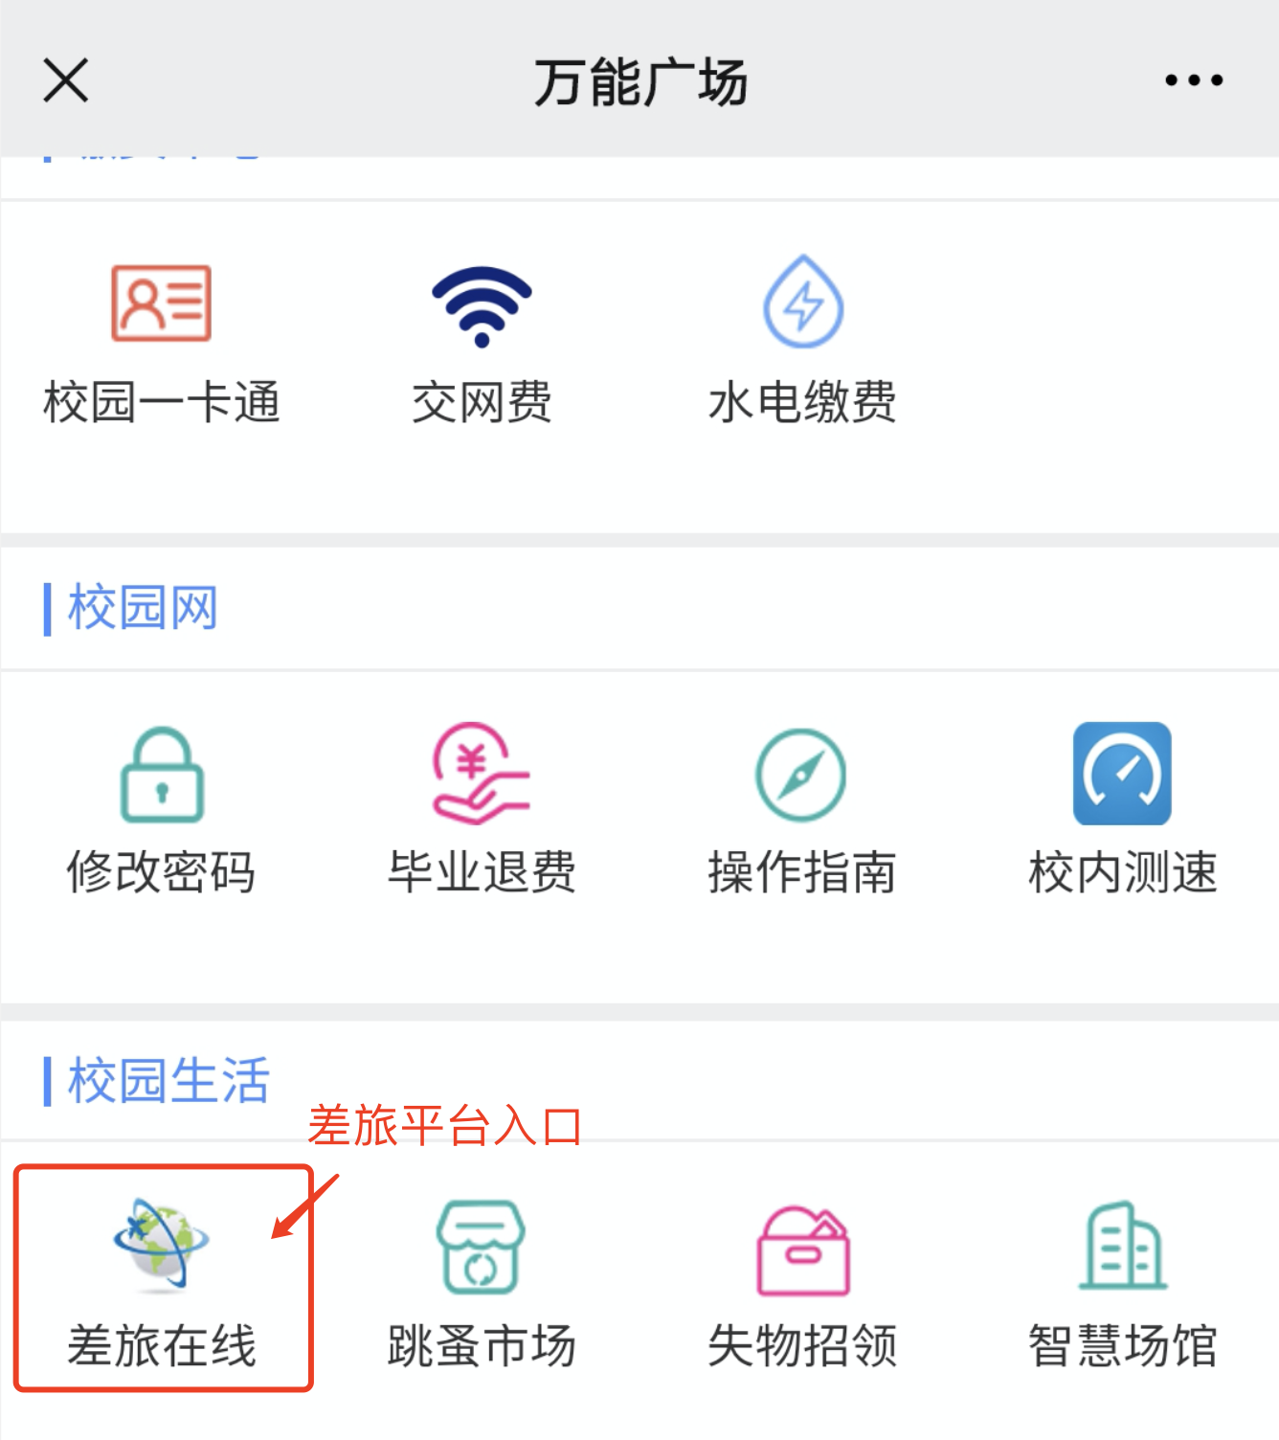

1.1.2个人界面
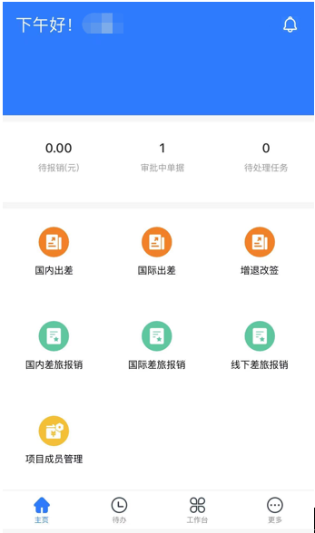

1.1.3维护个人信息（必看）
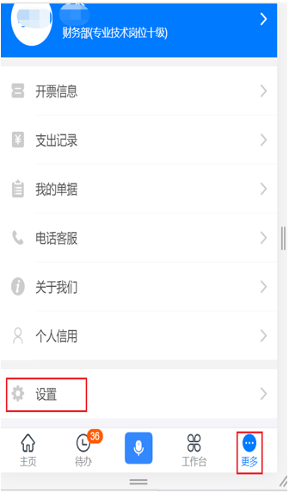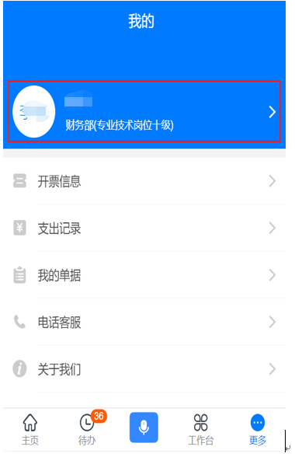
点击更多——设置——个人信息（或者直接点击头像位置进入个人信息编辑页面），职级同步学校人事系统，检查有无职级，若无，联系系统管理员添加。检查有无手机号，若无，点击手机号码的位置进入编辑页面。
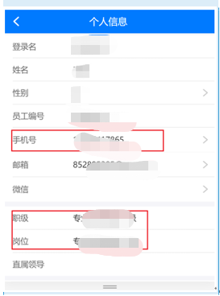

注：移动端可以在互联网状态下登录进行差旅申请等业务（非校园网），即可以异地登录订票，而PC端浏览器登录差旅平台只能在校园网中使用。

1.2 PC端登录

1.2.1登录步骤
- 打开谷歌浏览器（建议），登录中南财经政法大学官网http://www.zuel.edu.cn/,点击下方进入信息门户。
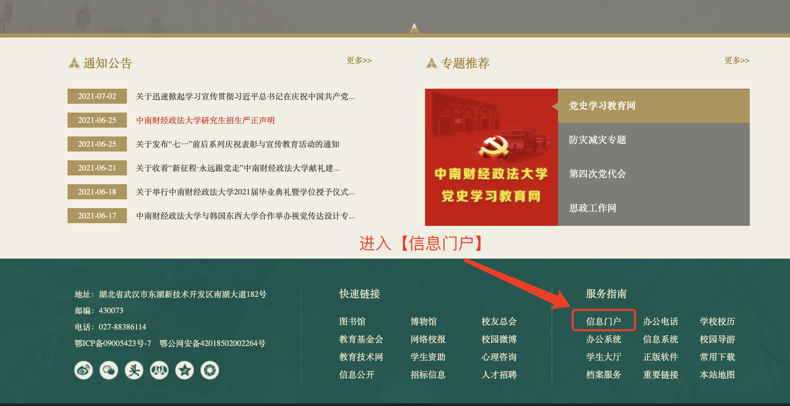

- 通过统一身份认证平台输入工号和密码后进入门户，在门户中找到【差旅在线】点击即可进入差旅系统。
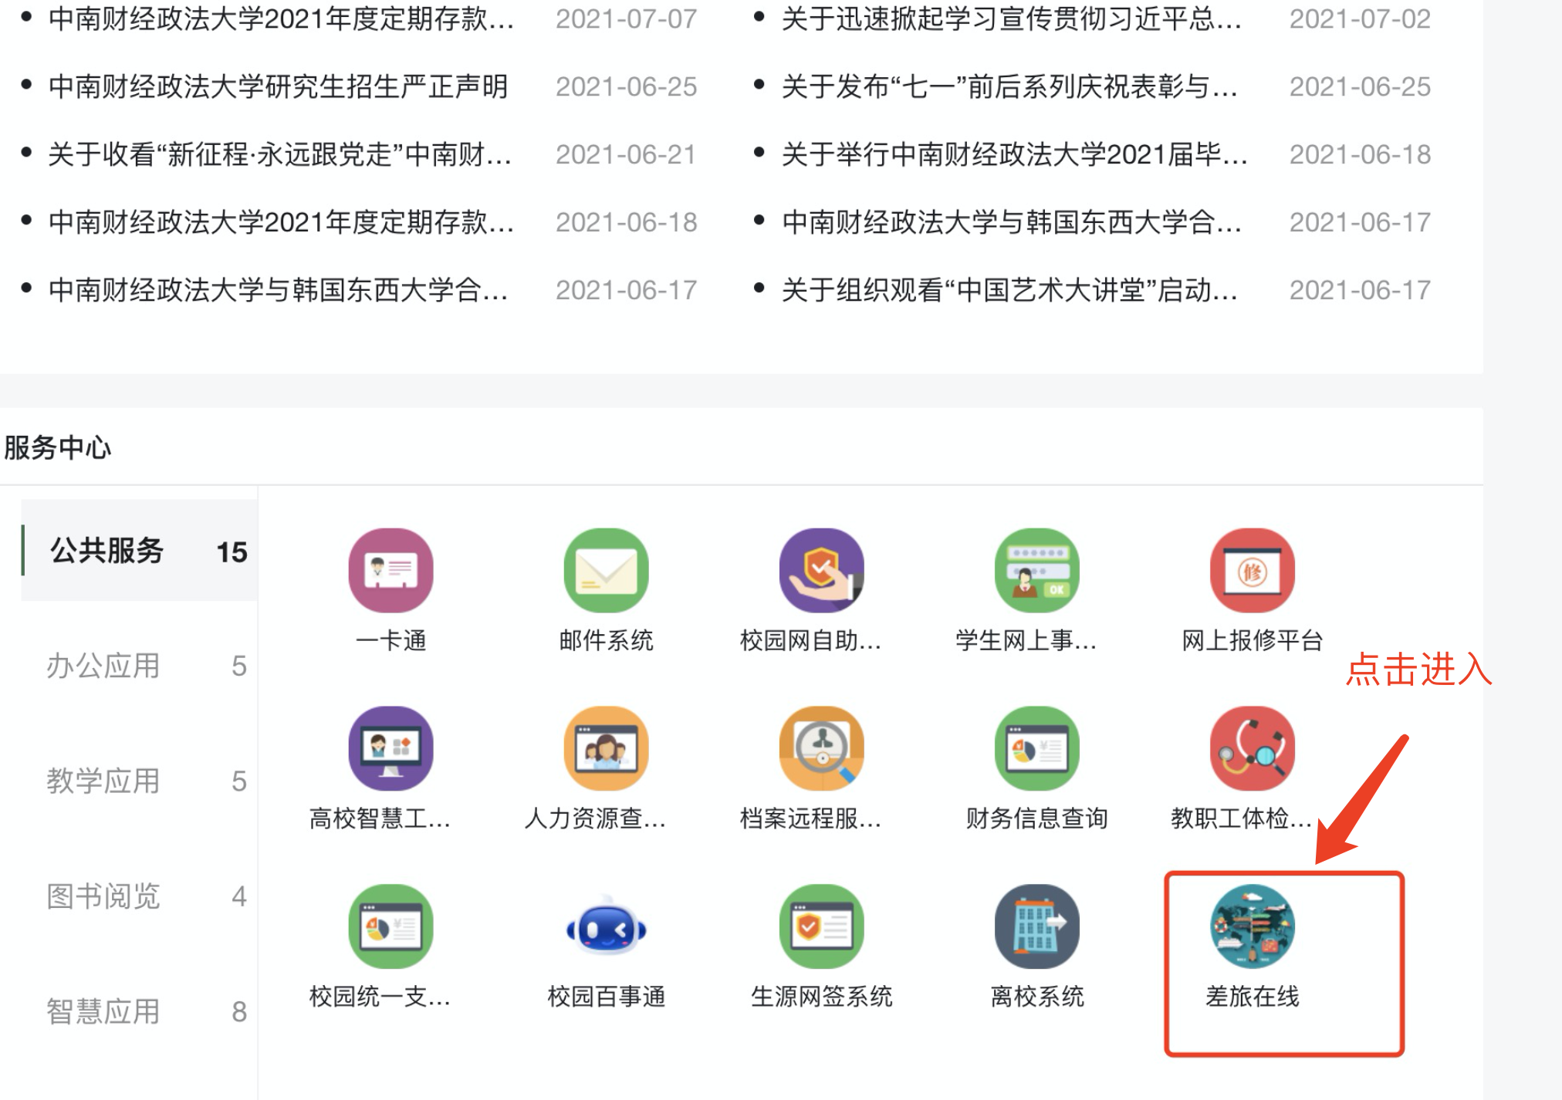

1.2.2个人界面
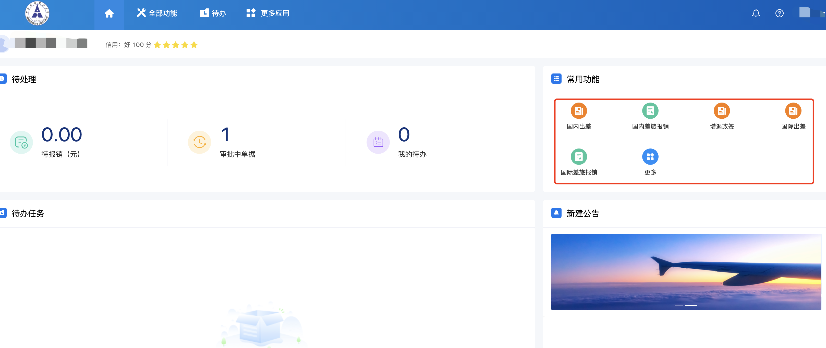
- 个人信息：个人主页用来展示个人姓名，个人部门，个人岗位，信用评分等信息。
- 待办任务：这里显示个人的待办任务，比如xx单据流转到个人需要审批，也可以点击右上角图标进入待办。
- 新建公告：可以查看控制台管理员新建的公告。
- 系统设置：角色为系统管理员可点击进入系统设置的界面，对单据、流程、维度数据、组织机构等信息进行设置。
- 常用功能：个人可根据需要点击更多添加系统中的功能模块，最多添加九项，注：如果首次登录未看到需要的功能，请自行使用【更多】功能进行个人定制。

1.2.3维护个人信息（必看）
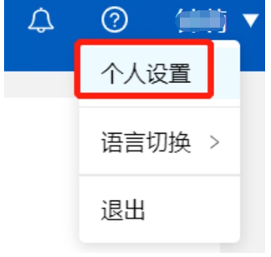
点击右上角人名——个人设置——个人信息，职级同步学校人事系统，检查有无职级，若无，联系系统管理员添加。检查有无手机号，若无，点击下方的编辑添加本人手机号（注：手机号用来接收通知短信，请务必填写）。
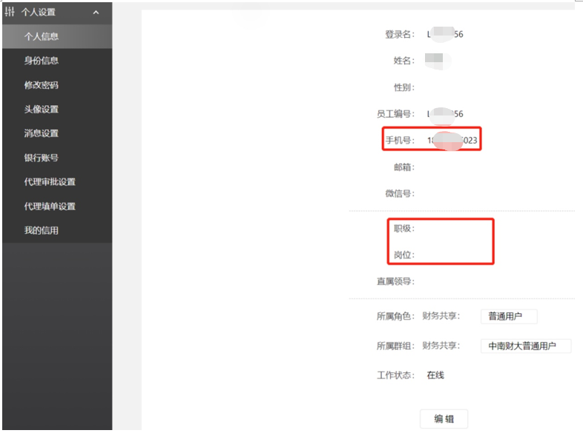

点击右上角人名——个人设置——身份信息，检查有无身份证号码，若无，点击下方的编辑添加本人身份证号码。
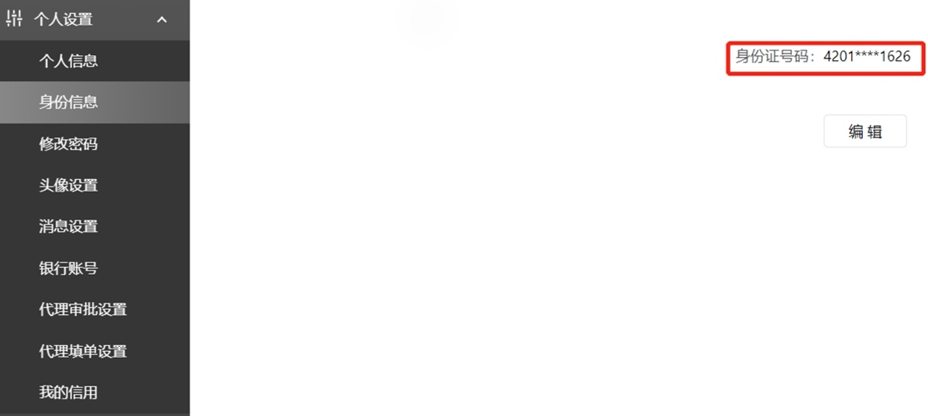

点击右上角人名——个人设置——银行账号，检查有无银行账号，若没有银行账号，请点击新增账号进行维护，此银行账号是财务部报销审核后的向申请人付款的账号，不能为空，请勿忘填写。带*号为必填字段。
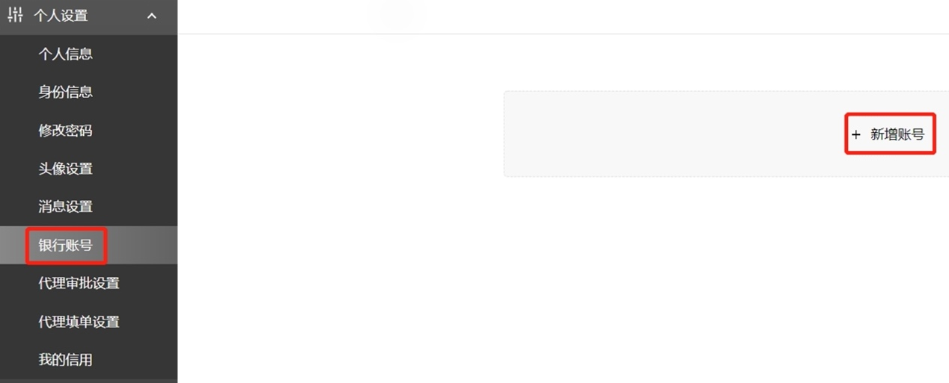

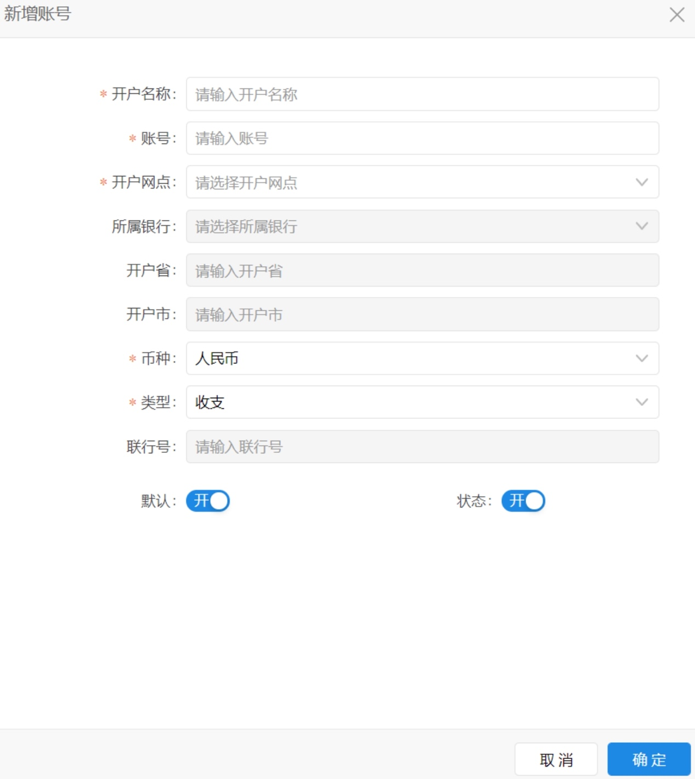

2.预算项目管理

2.1PC端操作

2.1.1操作路径
全部功能-预算项目管理-预算项目成员管理-添加项目使用人，进入项目授权审批和添加项目使用人的设置界面，如下图所示：
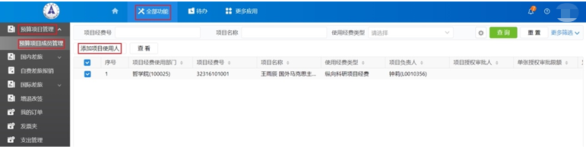

2.1.2填写说明
- 项目授权审批人：下拉选择，可根据姓名和工号进行搜索。
- 单张授权审批限额：手工输入金额，非必填。
- 剩余可审批金额：手工输入金额，非必填。
项目使用人：下拉选择，可根据姓名和工号进行搜索，可多选。

2.2移动端操作

2.2.1操作路径
项目负责人可添加项目使用人和项目授权审批，操作路径如下：主页——>预算项目成员管理——>勾选某个项目——>点击添加项目使用人。
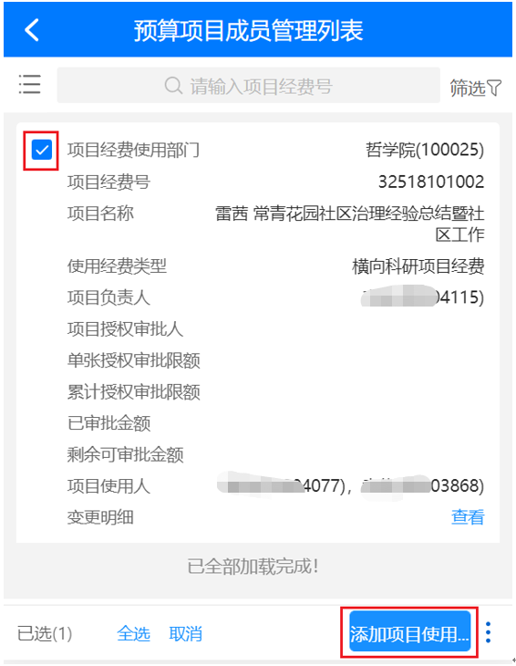

2.2.2填写说明
- 项目授权审批人：下拉选择，可根据姓名和工号进行搜索。
- 单张授权审批限额：手工填写金额，非必填。
- 累计授权审批限额：手工填写金额，非必填。
- 项目使用人：下拉选择，可根据姓名和工号进行搜索，可多选。
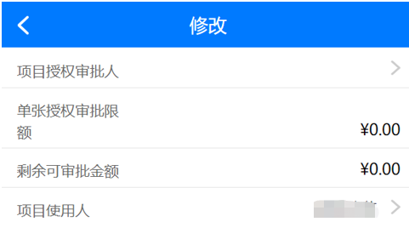

3.出差审批

3.1移动端审批
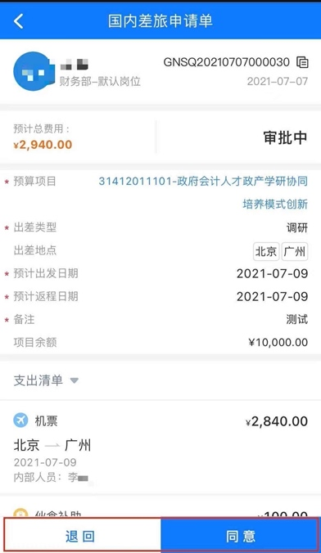
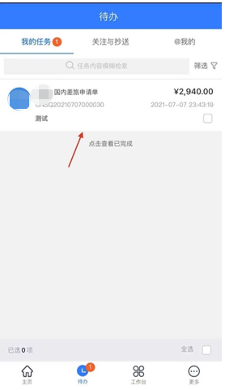
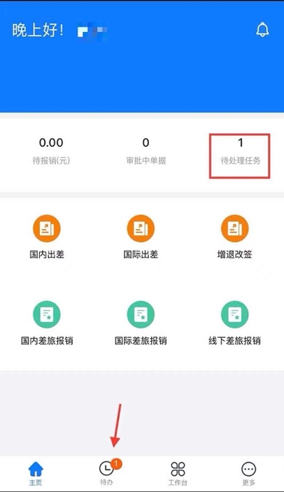
主页——待处理任务/待办，选择待审核申请单，做审核或退回操作。

国内差旅申请单的流程是申请人->项目负责人。项目负责人添加了项目授权审批人、单张授权审批限额、累计授权审批限额的情况下，符合判断条件的由项
目授权审批人审批，项目授权审批人审批通过的国内差旅申请单金额将在累计授权审批限额中进行扣减。
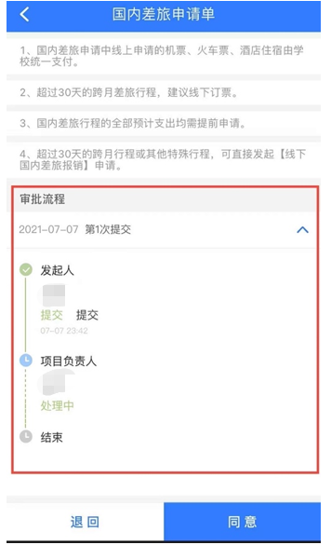
注:项目负责人自己填写的行程申请单不用审批直接生效并自动购票，项目负责人指定的授权审批人填写的行程申请单如果是在授权人的授权额度以内也无需审批，如果超出额度则需要负责人亲自审批。

3.2 PC端审批
个人首页-我的待办，选择待审核申请单，做同意或退回操作。
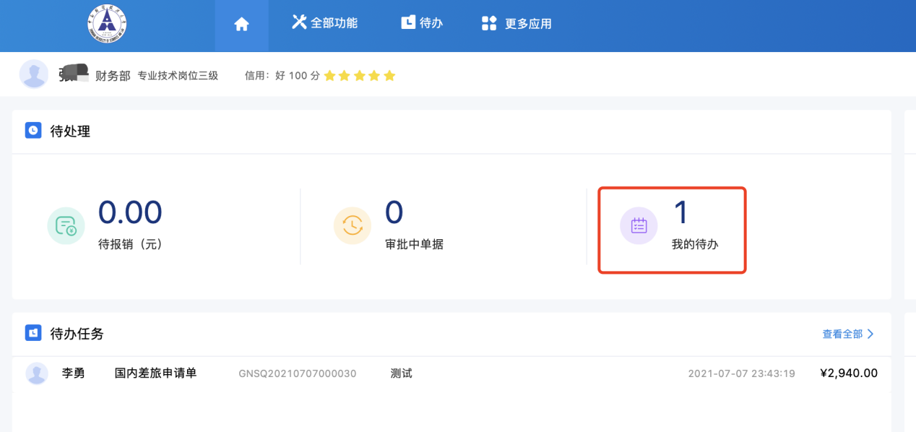
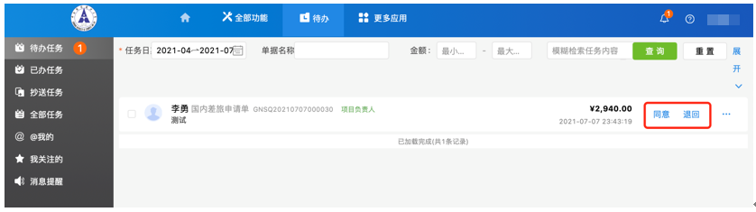
点击同意，弹窗中填写审批意见，同时可添加审批人和抄送人。
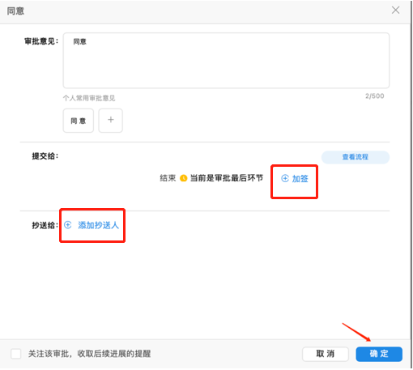

4.报销审批

4.1移动端审批
- 个人主页-待处理任务/待办，点击待审核报销单。
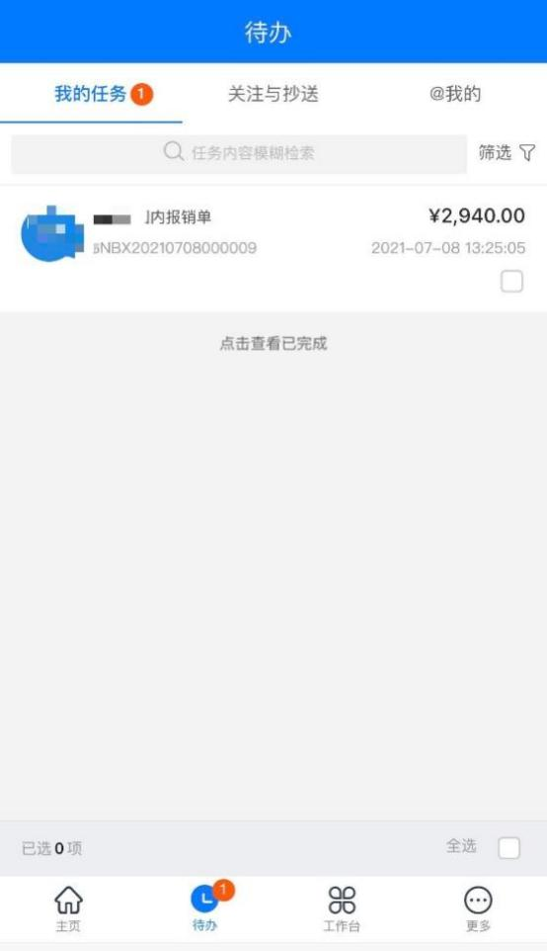

- 国内差旅报销单的流程是申请人->项目负责人->财务人员
项目负责人添加了项目授权审批人、单张授权审批限额、累计授权审批限额的情况下，符合判断条件的由项目授权审批人审批，项目授权审批人审批通过的国内差旅申请单金额将在累计授权审批限额中进行扣减。

- 审核报销单信息，做同意或退回处理，审核界面填入意见后，提交进入审核流程。此处可添加审批人和抄送人。

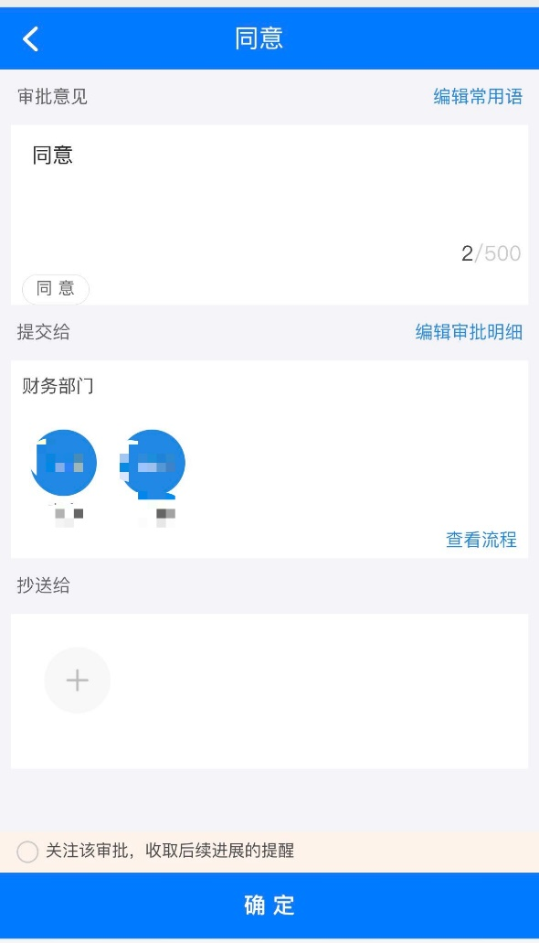
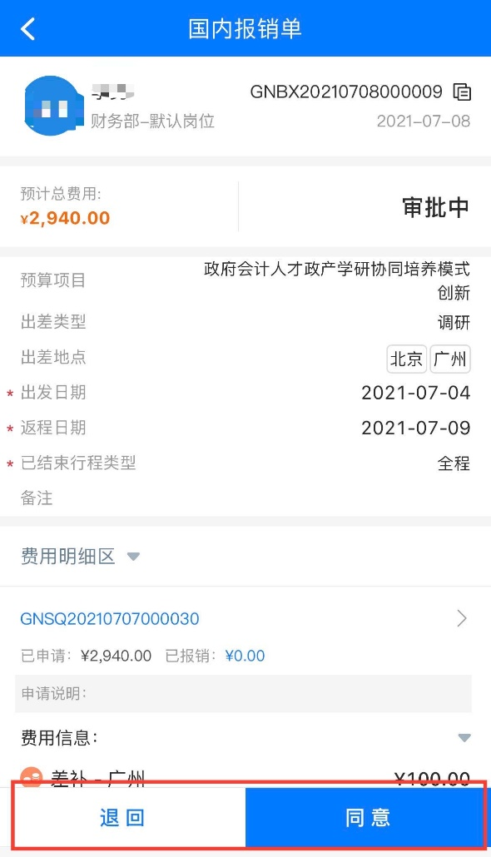

4.2 PC端审批
主页-待办任务，选择待审核报销单，做同意或退回处理。
